
责任编辑：庞浩明思
电 话：18513790720
传 真：86-010-85725399
编辑邮箱：hljbsc2017zsw@163.com
地址：北京市朝阳区高碑店东区B区8-1 邮编：100022

2021.1.22

目录
2021.1.22 1
一．中国国内电石市场 3
2.3 重点PVC厂家价格 7
2.4 国内PVC现货市场价格 9
2.5国际PVC市场价格 9
三、相关产品 10
3.1原油 10
3.2 乙烯 11
3.3 EDC 12
3.4 VCM 13
3.5电石 14

国内电石市场价格走势分析 ：
本周国内电石市场出现上调，市场供需博弈激烈，电石供应紧张，截止目前乌海地区主流出厂价格在2950元/吨。本周内蒙古地区受不定时限电影响较为严重，整体供应能力减弱。下游方面到货量依旧出现区域性不均，受公共卫生时间影响，道路运输压力依旧较大，企业采购积极。采购价格东部地区偏高，吸引部分贸易货源。目前青海、宁夏、陕西地区的PVC需求尚在恢复阶段，预计下周电石的需求会增加。但内蒙古地区预计依旧会出现不定时限电的情况，供应持续紧张。电石价格出现回调，但由于PVC市场依旧盘整运行，因此价格上调也十分谨慎。预计下周期内，电石市场出现|50100左右的涨幅。

。
电石市场采购价格分析 ：
本周期国内电石市场价格稳定为主。周初因不定时限电的影响，下游 到货量有所收缩，但因华北、山东地区因采购价格偏高，货源流通量增加，待卸车小幅增长，加.上内蒙古地区的限电影响，下游采购厂家到货出现区域性不均的现象，在此趋势下预计电石采购价格存在一定上升趋势，但上涨空间有限。截止1月21日，山东地区接货价格在3600-3910元/吨;河北地区接货价格在3700-3725元/吨;大沽接货价格在3710元/吨(危化车);陕西北元接货价格在3060-3080元/吨;河南地区接货价格在3350元/吨;东北地区接货价格在3780-3840元/吨;山西地区自提价格在2850-2990元/吨;四川地区采购价格在3500元/吨。
后市预测：
本周国内电石出厂价格出现上调。目前乌海主流成交价格2950元/吨;宁夏地区主流成交价格在2950-3000元/吨;乌盟地区出厂价格在3450-3600元/吨。
2.2大商所PVC期货价格
2021年大商所PVC主力合约收盘价格
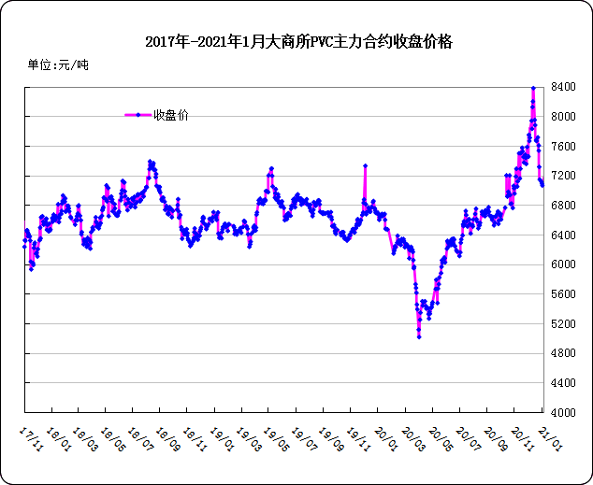

大商所PVC主力合约数据
 | 月份 | 开盘价 | 最高价 | 最低价 | 收盘价 | 结算价 | 成交量 | 持仓量 | 增仓
21-01-18 | 2009 | 7085 | 7200 | 7010 | 7200 | 7085 | 792 | 4397 | -252
21-01-19 | 2009 | 7110 | 7270 | 7110 | 7185 | 7200 | 426 | 4393 | -4
21-01-20 | 2009 | 7200 | 7260 | 7175 | 7220 | 7205 | 1394 | 3721 | -672
21-01-21 | 2009 | 7255 | 7385 | 7255 | 7375 | 7310 | 375 | 3570 | -151
21-01-22 | 2009 | 7,375 | 7,415 | 7,320 | 7,410 | 7,370 | 274 | 3,431 | -139

2.3 重点PVC厂家价格
2021年国内PVC厂家价格走势图

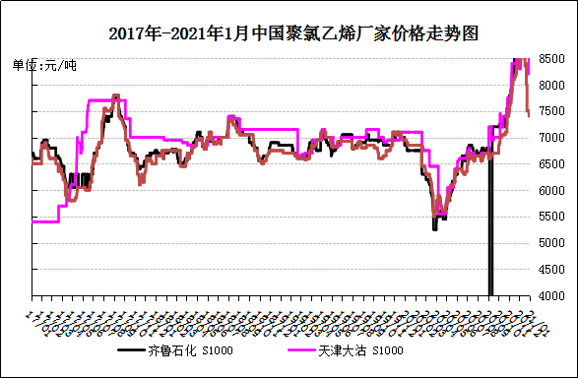

国内重点PVC厂家价格

单位：元/吨

日期 | 齐鲁石化 | 天津大沽 | 四川金路
日期 | S1000 | S1000 | SG3-5
21-01-18 | 7300 | 7400 | 7150
21-01-19 | 7300 | 7400 | 7250
21-01-20 | 7300 | 7400 | 7250
21-01-21 | 7300 | 7400 | 7300
21-01-22 | 7400 | 7400 | 7300

2.4 国内PVC现货市场价格
2021年国内PVC市场价格走势图
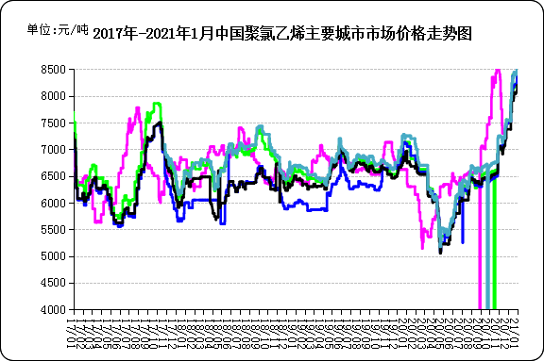

国内电石法PVC市场价格

日期 | 上海 | 杭州 | 临沂 | 河北 | 广州
21-01-18 | 7100 | 7050 | 7020 | 6820 | 7200
21-01-19 | 7200 | 7200 | 7120 | 6950 | 7300
21-01-20 | 7200 | 7200 | 7120 | 6970 | 7350
21-01-21 | 7200 | 7200 | 7150 | 6970 | 7350
21-01-22 | 7300 | 7280 | 7250 | 7020 | 7430

2.5国际PVC市场价格

2021年国际PVC价格走势图
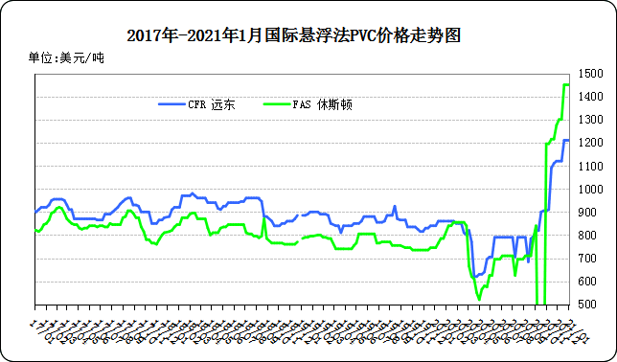
国际PVC市场价格

单位：美元/吨
 | CFR 远东 | FAS 休斯顿
20-12-31 | 1160 | 1450
21-1-8 | 1160 | 1450
21-1-15 | 1160 | 1450
21-1-21 | 1160 | 1450

相关产品

3.1原油
2021年国际原油期货价格走势图
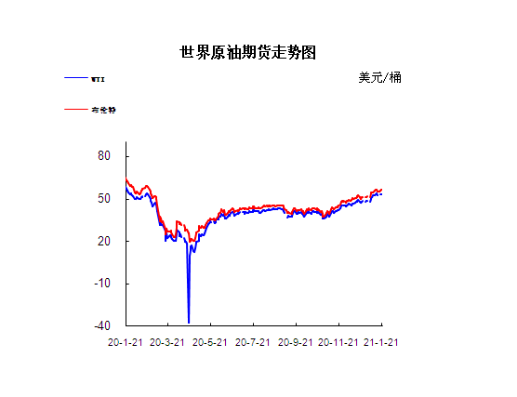

说明：1.NYMEX：美国纽约商品交易所西德州轻原油期货价格
- ICE：英国伦敦洲际交易所布伦特原油期货价格

国际原油期货价格

时间 | NYMEX | ICE
2021-1-15 | 52.36 | 55.1
2021-1-18 |  | 54.75
2021-1-19 | 52.98 | 55.9
2021-1-20 | 53.24 | 56.08
2021-1-21 | 53.13 | 56.1

3.2 乙烯
2021年国际乙烯单体市场价格走势图

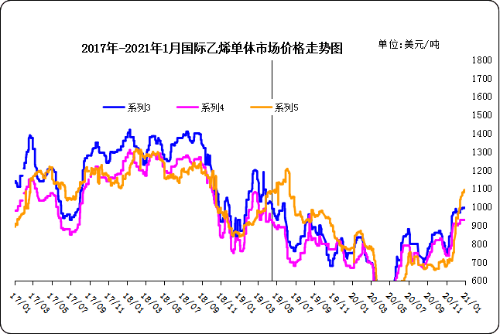

国际乙烯单体价格

单位：美元/吨
日期 | CFR东北亚 | CFR东南亚 | CIF西北欧
21-01-15 | 1045 | 985 | 1108
21-01-18 | 1035 | 985 | 1108
21-01-19 | 995 | 945 | 1104
21-01-20 | 965 | 915 | 1093
21-01-21 | 955 | 905 | 1099
3.3 EDC
2021年国际EDC市场价格走势图

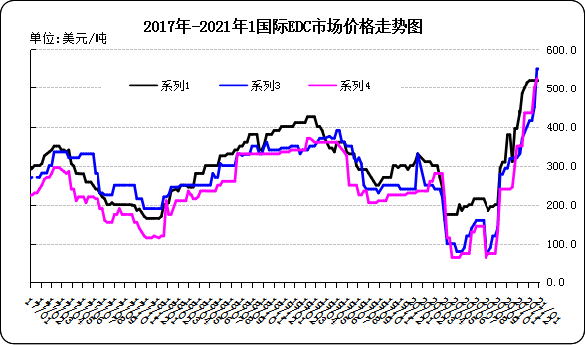

国际EDC市场价格

单位：美元/吨
日期 | CFR远东 | FOB西北欧 | FOB美国海湾
20/12/18 | 520 | 450 | 500
20/12/25 | 520 | 450 | 500
21/1/8 | 520 | 550 | 510
21/1/15 | 540 | 560 | 580
21/1/22 | 550 | 560 | 580

3.4 VCM
2021年国际VCM市场价格走势图

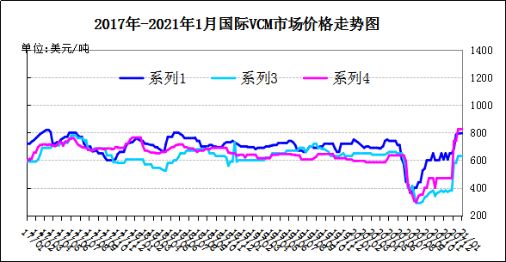

国际VCM市场价格

单位：美元/吨
日期 | CFR远东 | FOB西北欧 | FOB美国海湾
20/12/18 | 1080 | 980 | 1060
20/12/25 | 1090 | 990 | 1070
21/1/8 | 1075 | 980 | 1225
21/1/15 | 1055 | 980 | 1225
21/1/22 | 1055 | 980 | 1225

专题：宏观统计数据

2020年12月份，各地深入贯彻党中央、国务院部署，全面落实房地产长效机制，因地制宜、多策并举，促进房地产市场平稳健康发展，70个大中城市房地产市场价格稳中略涨。1—11月份，全国房地产开发投资129492亿元，同比增长6.8%，增速比1—10月份提高0.5个百分点。其中，住宅投资95837亿元，增长7.4%，增速提高0.4个百分点
2020年12月份，全国工业生产者出厂价格同比下降0.4%，环比上涨1.1%；工业生产者购进价格同比持平，环比上涨1.5%。2020年全年，工业生产者出厂价格比上年下降1.8%，工业生产者购进价格下降2.3%。
2020年12月份，全国居民消费价格同比上涨0.2%。其中，城市上涨0.2%，农村上涨0.2%；食品价格上涨1.2%，非食品价格持平；消费品价格上涨0.2%，服务价格上涨0.3%。
12月份，全国居民消费价格环比上涨0.7%。其中，城市上涨0.7%，农村上涨0.9%；食品价格上涨2.8%，非食品价格上涨0.1%；消费品价格上涨1.2%，服务价格持平。

更多精彩敬请关注：中华商务网
返回本期目录

